 | Conferencia Mundial de Radiocomunicaciones (CMR-23)  Dubái, 20 de noviembre - 15 de diciembre de 2023 |  | 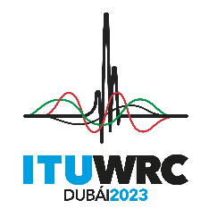
SESIÓN PLENARIA |  | Documento 183-S
 |  | 30 de octubre de 2023
 |  | Original: inglés
China (República Popular de)/Indonesia (República de)/Papua Nueva Guinea/Singapur (República de)/Tonga (Reino de)
Propuestas para los trabajos de la conferencia
Punto 10 del orden del día
10 recomendar al Consejo de la UIT los puntos que debe contener el orden del día de la próxima Conferencia Mundial de Radiocomunicaciones y los temas que se han de incluir en el orden del día preliminar de futuras conferencias, de conformidad con el Artículo 7 del Convenio de la UIT y la Resolución 804 (Rev.CMR-19),
Introducción
China (República Popular de), Indonesia (República de), Papua Nueva Guinea, Singapur(República de) y Tonga (Reino de) apoyan la inclusión del siguiente punto del orden del día de la CMR-27.
Examinar la posible revisión de las condiciones de compartición para la banda de frecuencias 13,75-14 GHz a fin de habilitar la utilización eficiente de la banda por las estaciones terrenas de enlace ascendente del servicio fijo por satélite (SFS), incluidas las estaciones terrenas con menores tamaños de antena.
Propuestas
Estas administraciones proponen incluir este punto del orden del día de la CMR-27 del modo siguiente.

ADD CHN/INS/PNG/SNG/TON/183/1
Proyecto de nueva Resolución [CHN/INS/PNG/SNG/TON-AI10_WRC-27_AGENDA] (CMR-23)
Orden del día de la Conferencia Mundial de Radiocomunicaciones de 2027
La Conferencia Mundial de Radiocomunicaciones (Dubái, 2023)
…
resuelve
recomendar al Consejo la celebración de una CMR en 2023 con una duración de cuatro Semanas, con el siguiente orden del día:
1 sobre la base de las propuestas de las administraciones, teniendo en cuenta los resultados de la CMR-23 y del Informe de la Reunión Preparatoria de la Conferencia, y con la debida consideración a las necesidades de servicios existentes y futuros en las bandas de frecuencias, considerar y tomar las medidas adecuadas con respecto a los temas siguientes:
…
1.xx Examinar la posible revisión de las condiciones de compartición en la banda de frecuencias 13,75-14 GHz a fin de habilitar la utilización eficiente de la banda por las estaciones terrenas de enlace ascendente del SFS, incluidas las estaciones terrenas con menores tamaños de antena, de conformidad con el proyecto de nueva Resolución [CHN/INS/PNG/SNG/TON-FSS IN 13.75-14 GHZ] (CMR-23);
...

ADD CHN/INS/PNG/SNG/TON/183/2
Proyecto de nueva Resolución [CHN/INS/PNG/SNG/TON-fss in 13.75-14 GHZ] (CMR-23)
Examinar la posible revisión de las condiciones de compartición para la banda de frecuencias 13,75-14 GHz a fin de habilitar la utilización eficiente de la banda por las estaciones terrenas de enlace ascendente del SFS , incluidas las estaciones terrenas utilizando menores tamaños de antena
La Conferencia Mundial de Radiocomunicaciones (Dubái, 2023),
considerando
a) que la CAMR-92 añadió una atribución al servicio fijo por satélite (SFS) (Tierra-espacio) en la banda de frecuencias 13,75-14 GHz;
b) que la CMR-03 modificó los números 5.502 y 5.503 que, entre otras cosas, permitían la utilización de antenas de estaciones terrenas con una limitación del diámetro mínimo de 1,2 m para las redes de satélites geoestacionarios (OSG) del SFS, manteniendo un diámetro mínimo de antena de 4,5 m para los sistemas no geoestacionarios (no OSG) del SFS;
c) que los números 5.502 y 5.503 también contienen la densidad de flujo de potencia, la p.i.r.e. y los límites de densidad de p.i.r.e. que deben respetar las estaciones;
d) que el arco geoestacionario está muy congestionado y es necesario garantizar que los recursos espectrales y orbitales se utilizan eficaz y racionalmente para facilitar la introducción de nuevas redes de satélites, en particular las de los nuevos operadores de satélites;
e) que desde la CMR-03, ha habido una evolución significativa de las redes de satélites OSG del SFS, en las que cada vez se observa un mayor uso de antenas de estación terrena pequeña;
f) que ha habido un aumento importante de los sistemas no OSG que funcionan en la banda en la gama de frecuencias 10-15 GHz para el SFS con antenas de estación terrena de diámetro más pequeño y los límites impuestos por los números 5.502 y 5.503 tal vez no correspondan a las características de los sistemas modernos del SFS no OSG;
g) que hay una carencia de ancho de banda de enlace ascendente en la gama de frecuencias 13-15 GHz que pueda utilizarse eficazmente, incluso con antenas de estación terrena de menor diámetro; en todo el mundo para alimentar la capacidad de enlace descendente en la gama de frecuencias 10-13 GHz;
i) que esta banda está compartida con el servicio de radiolocalización con sujeción a las condiciones establecidas en el número 5.502;
j) que el servicio de investigación espacial tiene una atribución secundaria en esta banda y las condiciones de compartición correspondientes se establecen en el número 5.503;
k) que las estaciones espaciales OSG del servicio de investigación espacial cuya información de publicación anticipada recibió la Oficina antes del 31 de enero de 1992 deben funcionar en igualdad de condiciones con las estaciones del SFS; que, después de dicha fecha, las nuevas estaciones espaciales OSG del servicio de investigación espacial funcionarán con categoría secundaria;
l) que, hasta que dejen de funcionar en esta banda las estaciones espaciales OSG del servicio de información espacial cuya información de publicación anticipada recibió la Oficina antes del 31 de enero de 1992, la banda de frecuencias 13,77-13,78 GHz está compartida con el servicio de investigación espacial bajo las condiciones estipuladas en el número 5.503;
m) que en algunos países la banda está también atribuida al servicio fijo y al servicio móvil (números 5.499 y 5.500), así como al servicio de radionavegación (número 5.501);
n) que la mejora de las condiciones operativas de las estaciones terrenas en la banda de frecuencias 13,75-14 GHz contribuirá a colmar las necesidades evolutivas de las aplicaciones satelitales y permitir la utilización eficiente y racional de las bandas en la gama 13-15 GHz (Tierra-espacio) y 10-13 GHz (espacio-Tierra),
considerando además
a) que es necesario realizar estudios para definir los posibles cambios reglamentarios necesarios para cumplir los cada vez más importantes requisitos para poder utilizar eficientemente el espectro de la gama de frecuencias 13-15 GHz, incluidas las que utilizan antenas de estaciones terrenas de menor diámetro;
b) que, al considerar la revisión de las condiciones para la banda 13,75-14 GHz, es necesario determinar las condiciones de coexistencia adecuadas entre otros servicios que comparten la banda con sus características y aplicaciones actuales y las estaciones terrenas del SFS de enlace ascendente, en particular los número 5.502 y 5.503,
resuelve invitar al UIT-R
a llevar a cabo estudios, a tiempo para su consideración por la CMR-27, sobre posibles revisiones de las condiciones de compartición en la banda de frecuencias 13,75-14 GHz a fin de facilitar la utilización eficiente de la banda por las estaciones terrenas de enlace ascendente del SFS OSG y no OSG con menores tamaños de antena,
invita a la Conferencia Mundial de Radiocomunicaciones de 2027
a considerar los resultados de los estudios antes mencionados en el resuelve invitar al UIT-R y a tomar las medidas necesarias, según convenga.
Motivos: Véase el siguiente Cuadro que se ha preparado utilizando el modelo proporcionado en el Anexo 2 de la Resolución 804 (Rev.CMR-19).

adjunto
Modelo para la presentación de propuestas de puntos del orden del día
Asunto: Examinar la posible revisión de las condiciones de compartición para la banda de frecuencias 13,75-14 GHz a fin de habilitar la utilización eficiente de la banda por las estaciones terrenas de enlace ascendente del SFS, incluidas las estaciones terrenas con menores tamaños de antena.
Origen: China (República Popular de), Indonesia (República de), Papua Nueva Guinea, Singapur (República de), Tonga (Reino de)
Propuesta:
Examinar la posible revisión de las condiciones de compartición en la banda de frecuencias 13,75-14 GHz a fin de habilitar la utilización eficiente de la banda por las estaciones terrenas de enlace ascendente del SFS, incluidas las estaciones terrenas con menores tamaños de antena, de conformidad con el proyecto de nueva Resolución [CHN/INS/PNG/SNG/TON-FSS IN 13.75-14 GHZ] (WRC-23).
Antecedentes/motivos:
El servicio fijo por satélite (SFS) ha visto aumentar notablemente el número de redes de satélites geoestacionarios (OSG) y de sistemas de satélites no geoestacionarios (no OSG) en las últimas décadas. También ha aumentado la utilización de estaciones terrenas del SFS de las antenas de menor diámetro en las frecuencias entre 10 y 15 GHz con el despliegue de satélites que ofrecen un gran caudal y conexiones en banda ancha. También se debe, principalmente, al gran incremento durante la última década de las constelaciones no OSG con un gran número de satélites ofreciendo conexiones de banda ancha a las terminales de usuarios con antenas de diámetro pequeño.
Tomando las partes de la banda Ku que no están sujetas a los planes espaciales de los Apéndices 30,30A o 30B del Reglamento de Radiocomunicaciones (RR).En la siguiente figura se muestran las bandas de frecuencias en que pueden y no utilizarse terminales de usuarios pequeños.
Banda Ku no sujeta a los Apéndices 30, 30A o 30B del RR para el SFS.
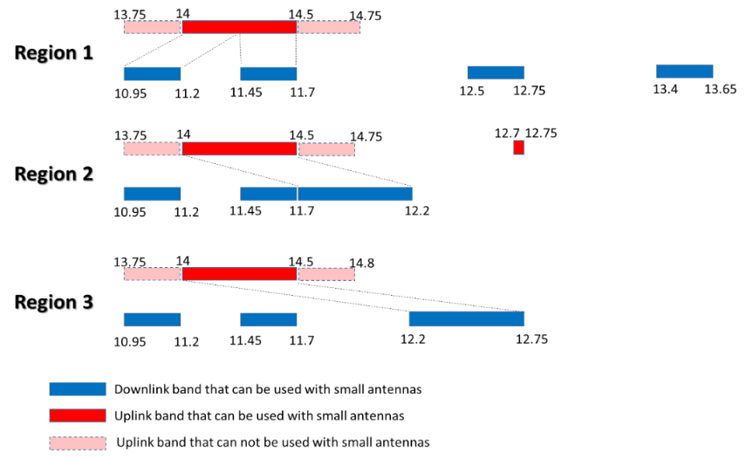

LEYENDA
Región 1, Región 2, Región 3
Banda de enlace descendente que puede utilizarse con antenas pequeñas
Banda de enlace ascendente que puede utilizarse con antenas pequeñas
Banda de enlace ascendente que no puede utilizarse con antenas pequeñas

El ancho de banda disponible para uso por las antenas de estaciones terrenas del SFS de diámetro pequeño en las tres Regiones del UIT-R y la diferencia entre el ancho de banda de los enlaces ascendente y descendente se muestran en el siguiente cuadro.
 | Ancho de banda (MHz) en la gama de frecuencias 10-15 GHz no sujeto a los Apéndices 30, 30A o 30B que pueden utilizar las antenas más pequeñas
 | Enlace descendente | Enlace  ascendente | Ausencia de ancho de banda de enlace ascendente para alimentar el ancho de banda de enlace descendente
Región 1 | 750 (1000) | 500 | 250 (500)
Región 2 | 1000 | 500 | 500
Región 3 | 1050 | 500 | 550

Se puede observar que para las tres Regiones del UIT-R, hay una diferencia importante entre el ancho de banda de enlace ascendente y el enlace descendente en la gama de frecuencias 10-15 GHz, no sujetas a los Apéndices 30, 30A o 30B, pero pueden ser utilizadas eficientemente para ofrecer servicios por las estaciones terrenas OSG y no OSG del SFS con menores tamaños de antena, por ejemplo los HTS, terminales de usuario de banda ancha y el periodismo por satélite, etc. La banda de frecuencias 13,75-14 GHz ha sido atribuida a nivel mundial por la CAMR-92 por el SFS, sin embargo, las restricciones fueron presentadas mediante los números 5.502 y 5.503 del RR para mejorar las compatibilidades con otros servicios. Estas restricciones limitan de manera importante la capacidad del uso eficiente de la banda de frecuencias de las estaciones terrenas del SFS y de las próximas mejoras en la diferencia entre el ancho de banda de los enlaces ascendentes y los enlaces descendentes. La última revisión a estas notas sucedió 20 años atrás en la CMR-03, pero el uso eficiente de la banda 13,75-14 GHz, incluidos el uso de las estaciones terrenas OSG y no OSG de enlace ascendente del SFS todavía no se permite.

Para el número 5.502 del RR, un examen realizado de las restricciones de las estaciones terrenas del SFS pudieron reducir la diferencia entre la banda Ku de enlace ascendente y enlace descendente, y aliviar la presión, al igual que la creciente necesidad de la utilización de la antena de pequeño diámetro de la estación terrena del SFS en la banda Ku. Los estudios preliminares han indicado que el uso de antenas de estación terrena del SFS de pequeño diámetro podría mantener sin cambios las posibles interferencias en los servicios de radiolocalización y radionavegación.
Para el número 5.503 del RR, las estaciones terrenas del SFS deben proteger 5 estaciones terrenas receptoras SRS específicas dentro de 8 redes SRS a escala mundial. Los estudios preliminares también han indicado que, entre los 5 enlaces TDRS espacio-espacio OSG a no OSG, sólo es válido un enlace SES que debe protegerse hasta el año 2030. Por lo tanto, sería mejor considerar las condiciones de uso compartido específicas de cada lugar en lugar de las limitaciones globales.
Para satisfacer la evolución de la demanda de aplicaciones por satélite del SFS en la gama de 10-15 GHz, es necesario estudiar la posible revisión de las condiciones de compartición de la banda de frecuencias de 13,75-14 GHz para permitir un uso eficiente de la banda por parte de las estaciones terrenas del SFS de enlace ascendente, incluidas las estaciones terrenas que utilizan antenas de menor tamaño.
Servicios de radiocomunicación en cuestión:
Los servicios de radiocomunicaciones atribuidos en la banda 13,75-14 GHZ, en particular la radiolocalización y los servicios de investigación espacial
Indicación de posibles dificultades:
Se identificarán en el transcurso de los estudios
Estudios previos o en curso del tema:
Estudios realizados durante el periodo de estudios de la CMR-03
Estudios que han de efectuarse a cargo de: GT 4A del UIT-R como Grupo responsable | con la participación de: GT 5B, 7B del UIT-R
Comisiones de Estudio del UIT-R interesadas:
CE 4, CE 5 y CE 7 del UIT-R
Consecuencias en los recursos de la UIT, incluidas las implicaciones financieras (véase el CV126): Trabajo que se llevará a cabo como parte de la labor habitual de los grupos de trabajo del UIT-R implicados. No se han identificado hasta la fecha implicaciones financieras directas.
Propuesta regional común: No | Propuesta presentada por más de un país: Yes  Número de países: 5
Observaciones

________________

